Številka: | 43001-279/2021-12 |  | oznaka naročila: | A-123/21 G
Datum: | 27.07.2021 |  | MFERAC: | 2431-21-000953/0

POJASNILA RAZPISNE DOKUMENTACIJE
za oddajo javnega naročila

Gradbena dela za rekonstrukcijo ceste Polhov Gradec – Dobrova 3. in 4. faza

JN004700/2021-B01 - A-123/21, datum objave: 12.07.2021
Datum prejema: 27.07.2021 12:50

Vprašanje:

Prosim za detajl spodnje postavke
2.04 Izdelava, postavitev in odstranitev
celotnegazačasnega mostu
na dolvodni strani za zagotovitev
enosmernega prometa v času gradnje
(predvidoma 3 mesece); koristna
širina na mostu je 5,0 m, dolžina
mostu 10 m sestavljen iz
začasnih betonskin cevi NIVO
2.0 x 2.0 dolžine cca 8 m
vključno z ograjami in opremo za
varnost prometa in pešcev. kpl 1,00

Odgovor:

Naročnik objavlja prečni prerez in situacijo začasnega obvoza:
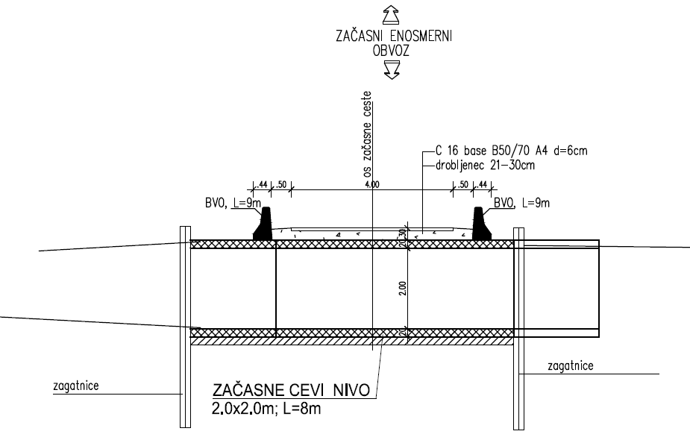

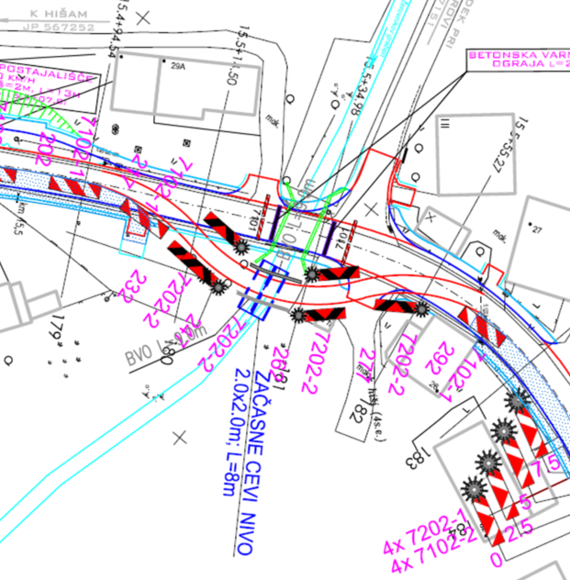

Skladno s priloženim detajlom bo spremenjen opis postavke, enota mere in količina in sicer:

Izdelava, postavitev in odstranitev celotnega začasnega obvoza na dolvodni strani za zagotovitev enosmernega prometa v času gradnje; koristna širina obvoza je 5,0 m od tega dolžina premostitve sestavljena iz prefabriciranih betonskih elementov svetlega škatlastega prereza dim. 2.0 x 2.0 skupne dolžine 8 m (kot npr. tip Nivo) vključno s podložnim betonom, vgradnjo 60 m3 TD 0/32 (v debelini 0,3 m in širine 5m), 160 m2 asfalta AC 16 base B50/70 A4 v debelini 6 cm in obojestranskimi BVO ograjami skupne dolžine 18 m1 po detajlu;
Kpl. 1,00

